附件2

六安市教育云平台在线教学使用方法

六安市教育云平台为六安市各中小学校教师和学生提供在线辅导，教师可以发送课前导学、练习作业、课后辅导，学生线上作答及反馈，系统伴随式线上统计教学数据，师生线上互动交流讲解等功能，各级用户均需登陆六安市教育云平台使用。

一、登陆方式

1.通过登陆六安市教育局网站，点击“六安市教育云平台”进入。

2.在浏览器中输入地址：jyzy.luan.gov.cn进入。（请将浏览器设置为极速模式或高速模式，勿使用兼容模式）

二、各角色软硬件准备

|  |  |  |
| --- | --- | --- |
| 角色 | 硬件 | 软件 |
| 学校 | PC电脑 | 可上网即可 |
| 教师 | PC电脑、手机或平板 | PC电脑：下载浏览器，建议使用360极速浏览器、谷歌浏览器、搜狗浏览器。设置为极速模式或告诉模式，勿使用极速模式。  手机或平板：应用市场中搜索“人人通空间”下载，或在六安市教育云平台首页右上角“移动端”中扫码下载。 |
| 学生（家长） | PC电脑或手机或平板 | PC电脑：下载浏览器，建议使用360极速浏览器、谷歌浏览器、搜狗浏览器。设置为极速模式或告诉模式，勿使用极速模式。  手机或平板：应用市场中搜索“人人通空间”下载，或在六安市教育云平台首页右上角“移动端”中扫码下载。 |

三、学校管理员做好基础数据准备

准备目的：保证各学生和教师账号可以正常登陆，把需要授课和听课的教师及学生分配到同一班级。该步骤主要工作内容需学校管理员操作：

1.**为本校师生做好账号管理：**各学校的校级管理员为本校教师和学生下发和管理“安徽基础教育资源应用平台（www.ahedu.cn)”账号及密码，并指导教师和学生用省平台账号和密码登录六安市教育云平台。如果出现账号和密码错误，需进行账号和密码重置，各师生账号及密码重置工作均在安徽省平台（www.ahedu.cn）上进行操作，操作后六安市平台会同步生效账号，学校管理员用本校管理员账号登陆www.ahedu.cn，进入“个人空间”—左侧“学生管理”—“批量重置学生密码”。如有教师忘记密码，请进入“教师管理”为教师重置密码，将重置后的账号及密码分发到各师生。（如有学生或教师没有安徽省平台账号，请参照下第2点用管理员账号登录六安市教育云平台为学生和教师创建账号，此方法仅建议在无法找回省平台账号及密码时使用）

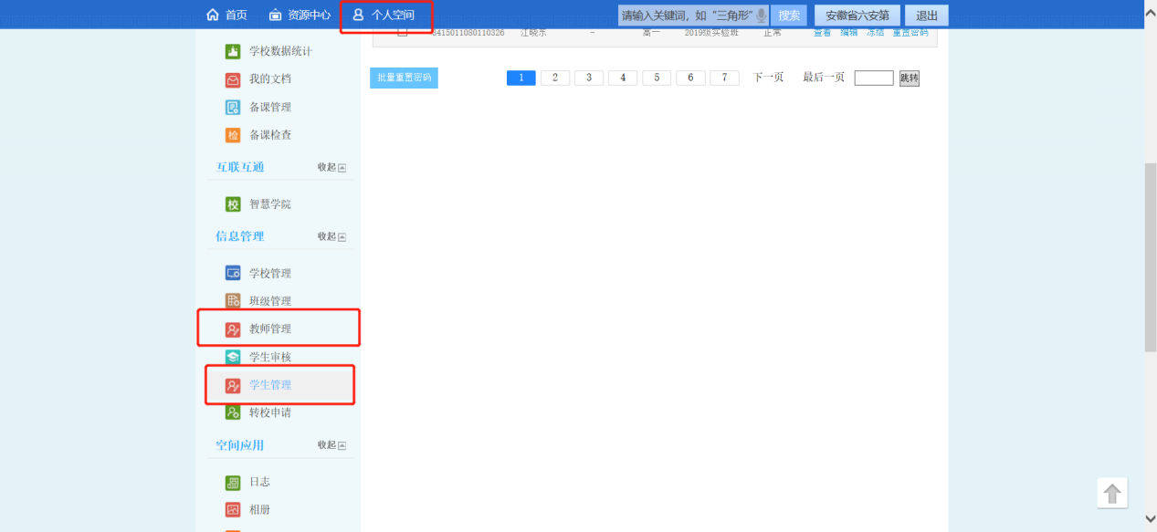

**2.为学校创建班级并将班主任和授课教师加入到班级：**操作方法：用校级账号登陆jyzy.luan.gov.cn - 进入“学校管理”-“班级管理”-右上角“创建班级”-创建需要上课的班级。如下图：

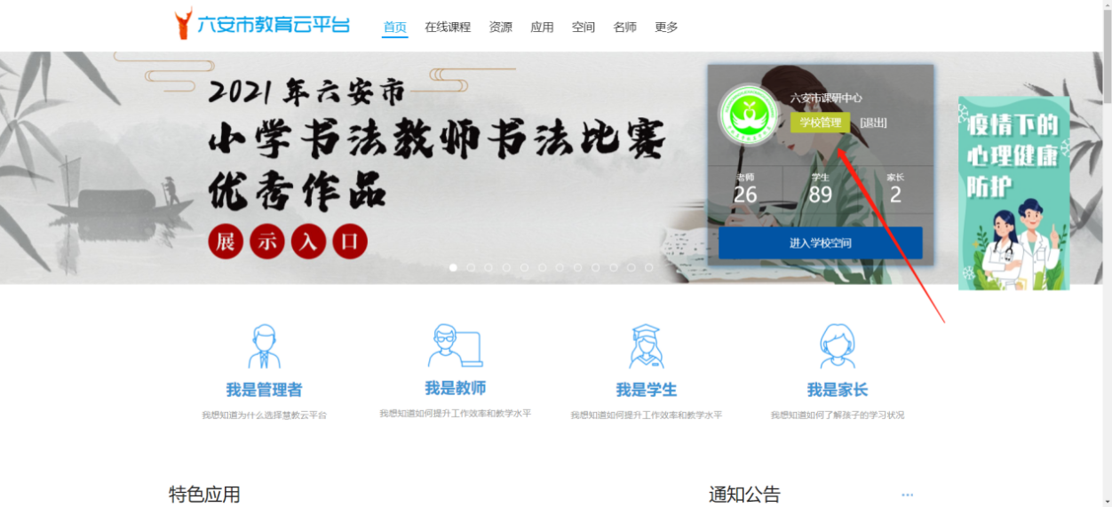

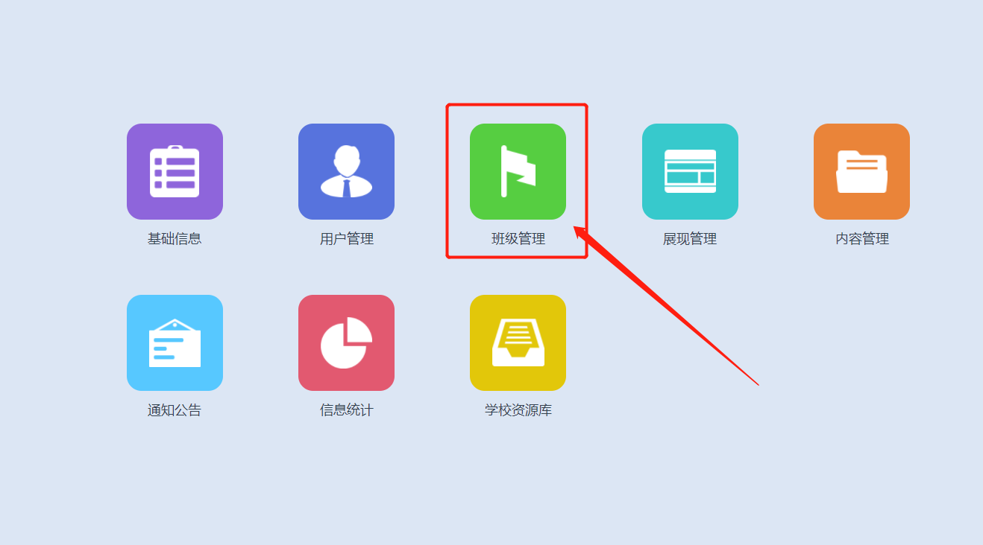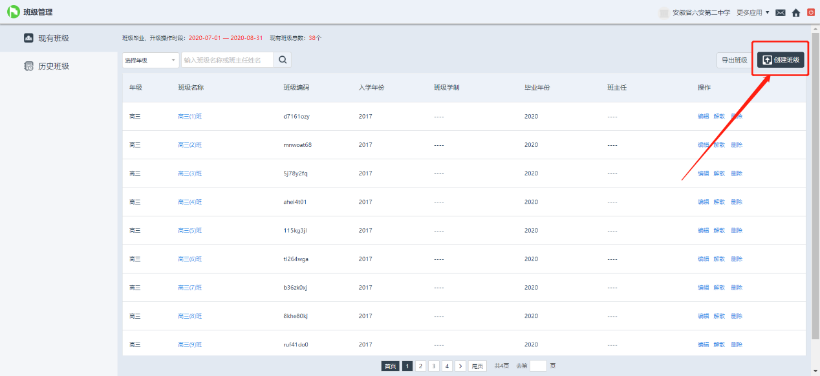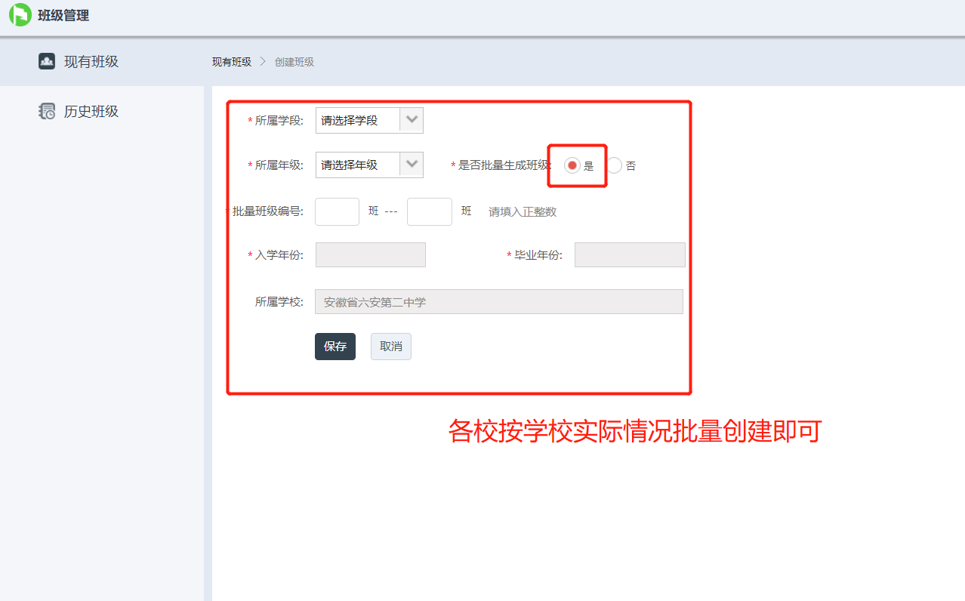

此时回到“班级管理”已经可见创建好的班级，选择任一班级右侧“编辑”，添加该班级班主任和授课教师即可，班主任是以后该班级所有线上操作的管理者，负责带领学生加入到班级中。如遇添加班主任和授课教师时找不到该教师姓名，需该教师登陆账号在“工作空间”中申请加入到学校，本校管理员同意后即可。

如有师生没有省平台账号，请用本校管理员账号登录六安市教育云平台，至“用户管理”-“教师管理”或“学生管理”中为其新建或批量导入。

四、教师使用步骤

1.获取并确认可登录个人的教育云账号。

2.web端：用上述账号登录六安市教育云平台<http://jyzy.luan.gov.cn/>，点击“进入我的工作空间。”

移动端：下载**“人人通空间”**在手机上：在手机应用中心搜索“人人通空间”直接下载。或访问jyzy.luan.gov.cn，在首页右上角选择“移动端”扫码下载。同时班主任老师要引导学生下载“人人通空间”并登陆各自账号。

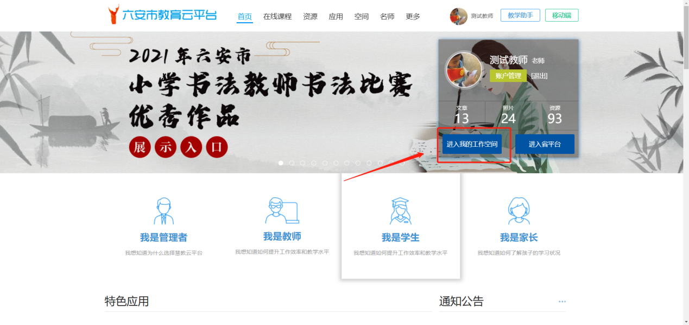

3.在校管理员分配好班主任所带班级的情况下，引导学生加入班级。操作方法：手机或平板登陆“人人通空间”-底部“班级”中可查看任教班级，进入班级后可通过右上角“添加成员”添加其他任课教师，同时右上角有班级二维码，用于分享给班级学生，学生在各自人人通空间上扫码即可进入班级。

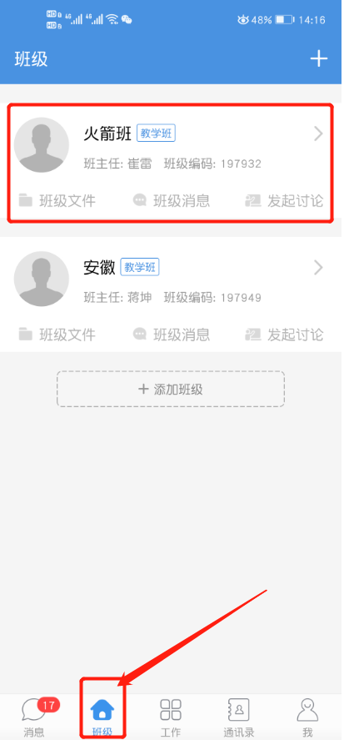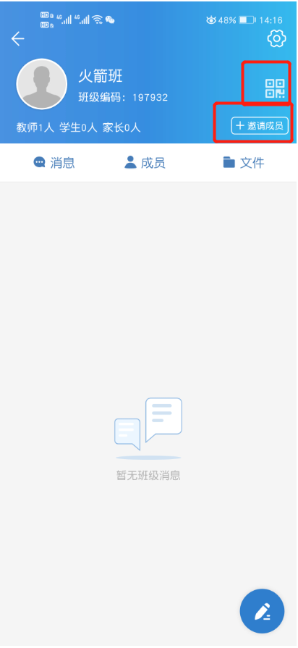

4.如何发布导学。方法1：在个人空间进入“我的教学”—选择上方“教材资源”—“我的资源”—在“上传资源”中上传需要发送给学生的文件—选择“课前导学”—“新建导学”，随后在我的资源中选择需要发送的文件即可。

试题推送也可采用导学栏，将整张试卷以图片或文档的形式发送给学生，学生接收并作答后以拍照图片的形式反馈给教师。

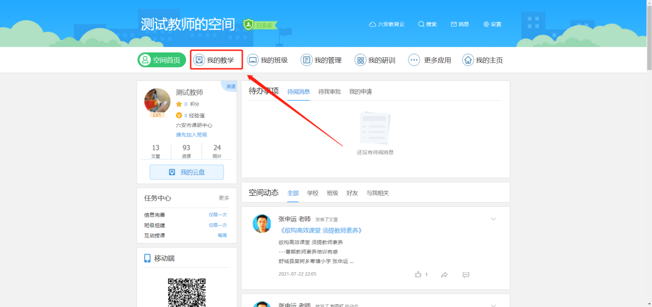

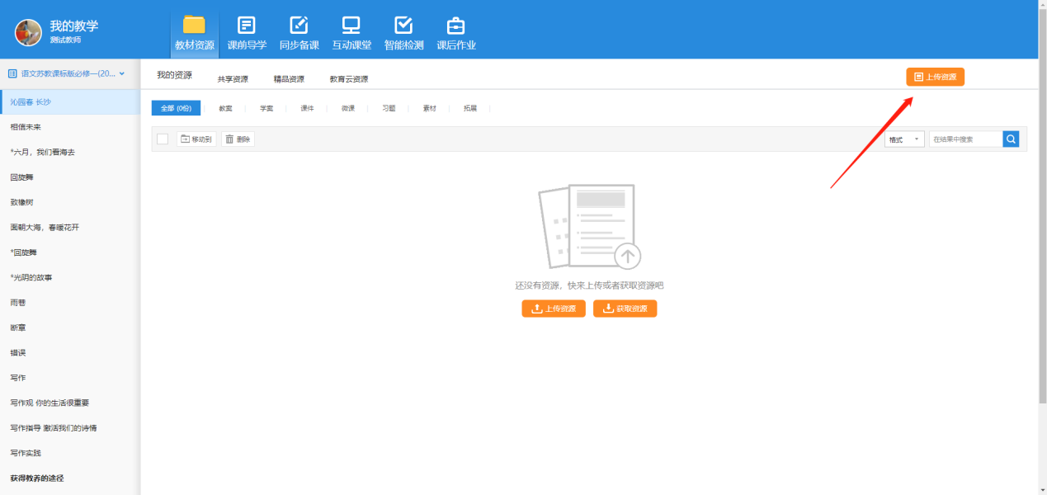

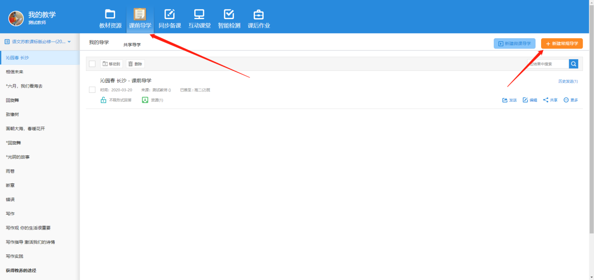

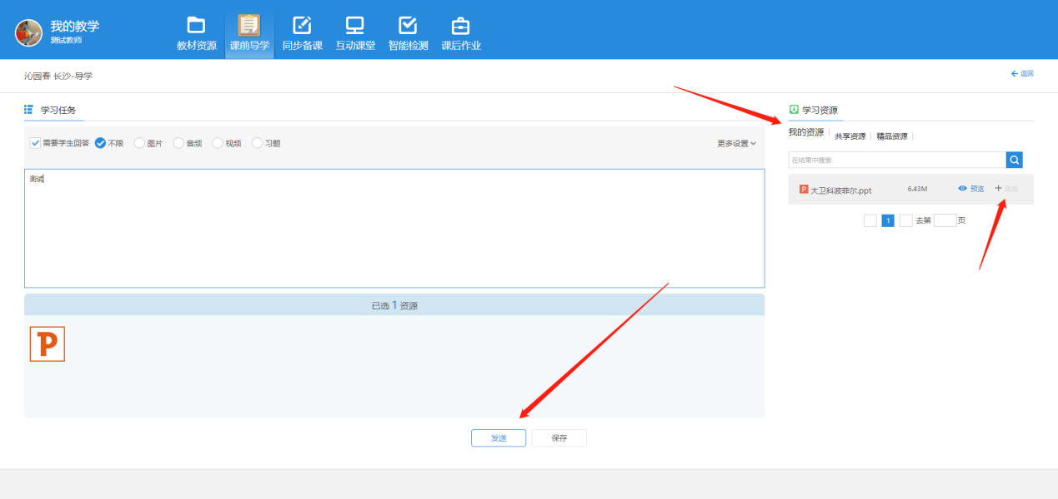

方法2：在手机或平板登陆“人人通空间”（相同账号及密码），“工作”—“课前导学”—右下角新建导学—按照要求填写所需发布内容即可。学生的反馈情况教师可在教学助手或人人通空间查看。

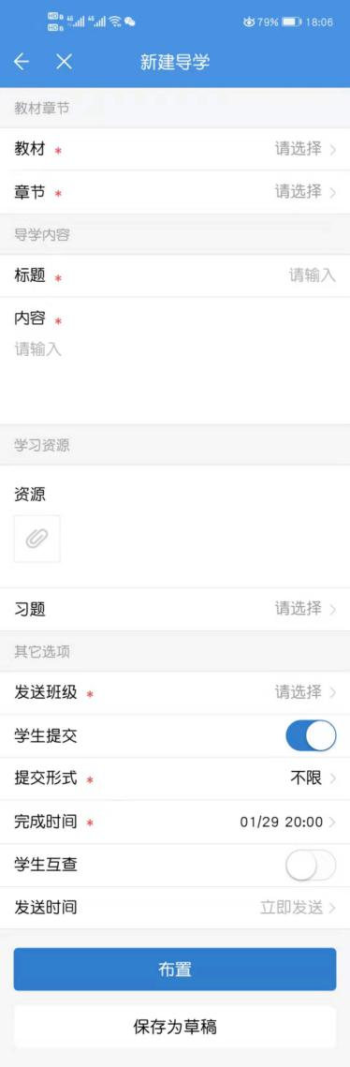

5.**如何发布检测。**方法：选择对应章节，上方选择“智能检测”，可以选择使用题库试题组卷推送，也可以单独制作答题推送，学生根据其他方式发布的试题直接用答题卡作答。

题库组卷方法：智能检测-我的试卷-去组卷-选择相应试题添加至组卷栏-生成试卷-推送即可。

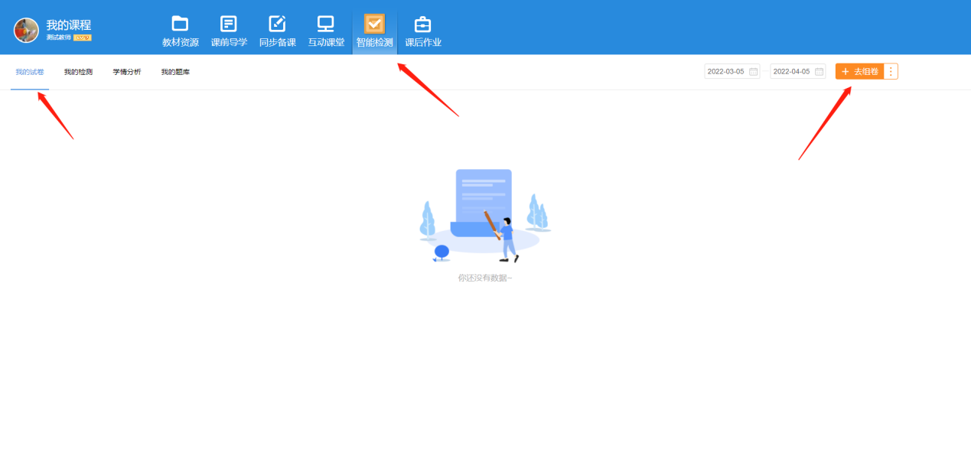

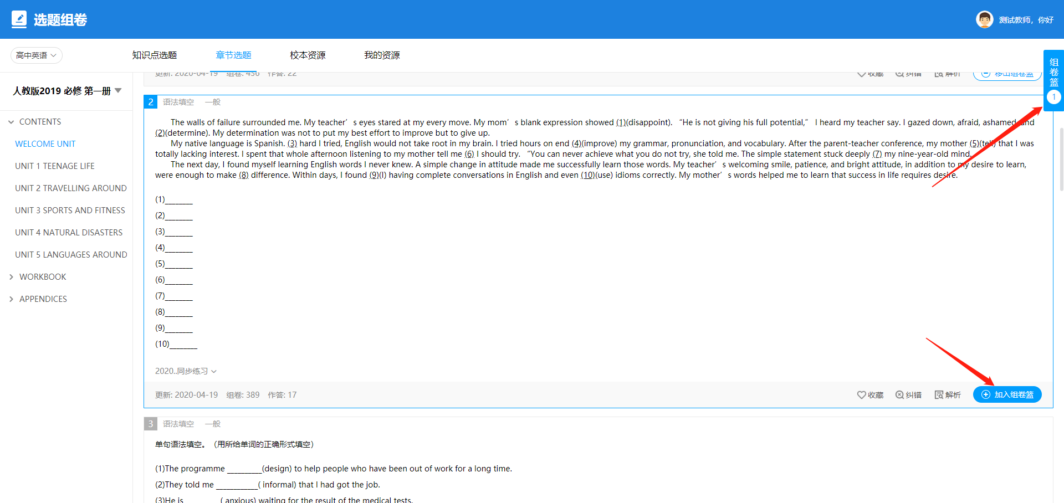

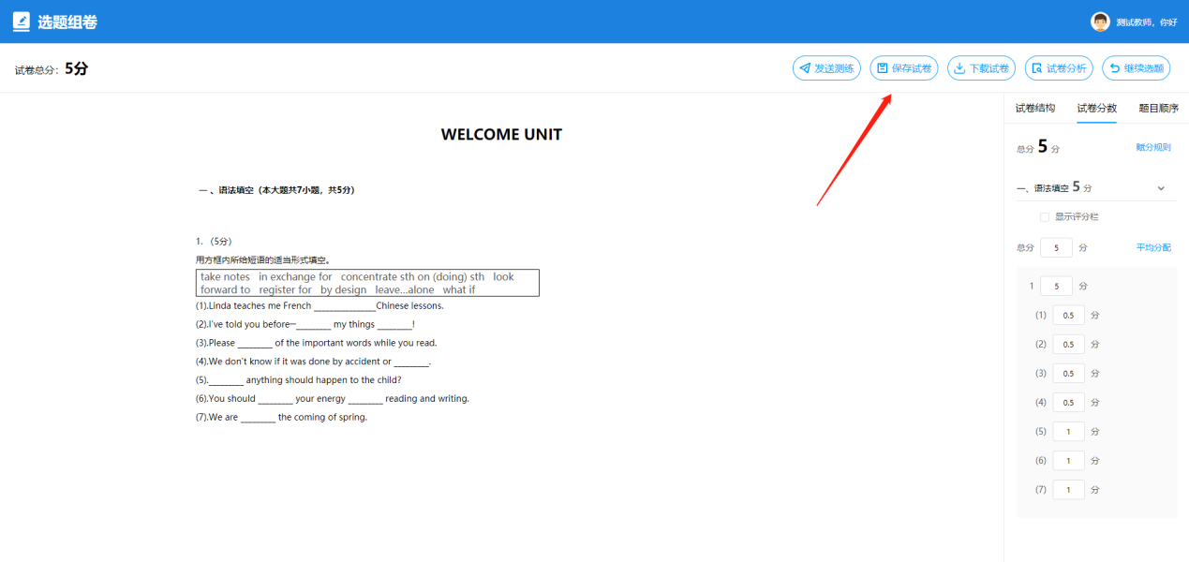

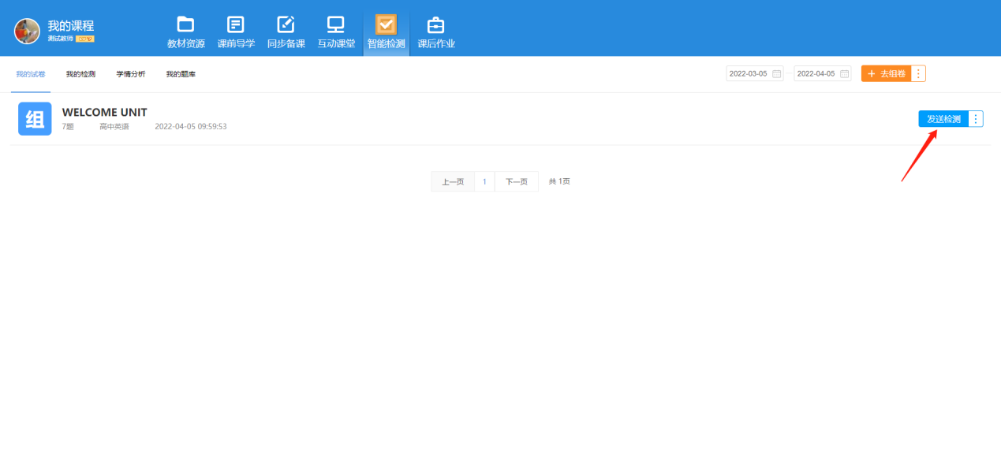

上述方法教师自行选择。学生的做题情况教师可在web端-智能检测-学情分析或人人通空间查看。

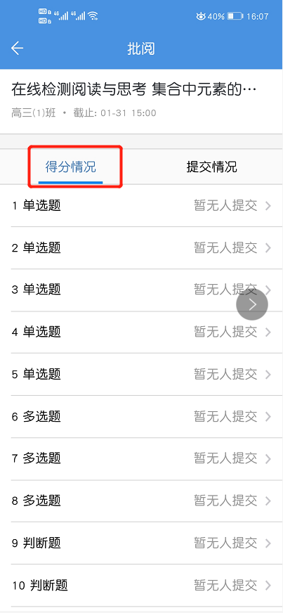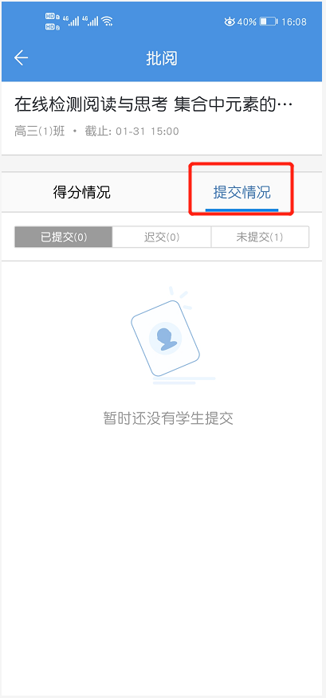

6.如何互动交流。教师可在人人通空间—“班级”—“消息”或“文件”中发布各类信息；可在“成员”中管理班级成员；可邀请学生家长加入班级以及和学生账号绑定，绑定后发送给学生的文件可同步推送至家长。（家长账号需家长自行注册，注册方式为人人通空间登陆界面右下角“家长注册”）

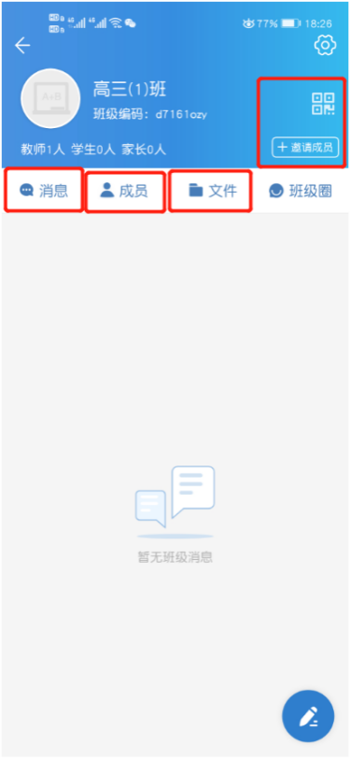

五、学生使用步骤

学生需从学校获取个人登陆账号，在家长的配合下登陆账号，接收教师发送的各类学习资料，作答并提交反馈给教师。同时可以用账号登陆各类平台

1.加入班级。手机应用市场中搜索“人人通空间”下载，或在六安市教育云平台首页右上角“移动端”中扫码下载。下载后登录学生个人账号，在右上角找到“扫一扫”，直接扫码班主任下发的班级二维码加入班级，或者先保存班级二维码至手机，扫描时选择扫描本地相册中的二维码图片加入班级。

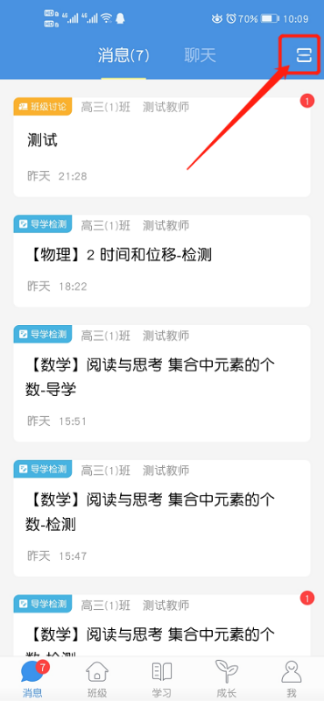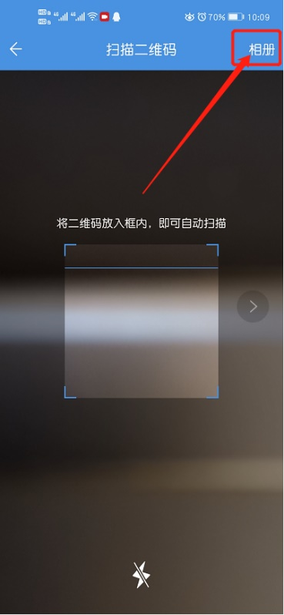

2.PC电脑端操作步骤：登陆jyzy.luan.gov.cn，“进入我的学习空间”中即可查看教师发送的各类资料；

同时可进入jyzy.luan.gov.cn平台“资源”栏或“应用”栏自主选择下载学习资源和应用;

登陆国家网络云课堂www.eduyun.cn，疫情期间平台会更新各类资源供大家使用。

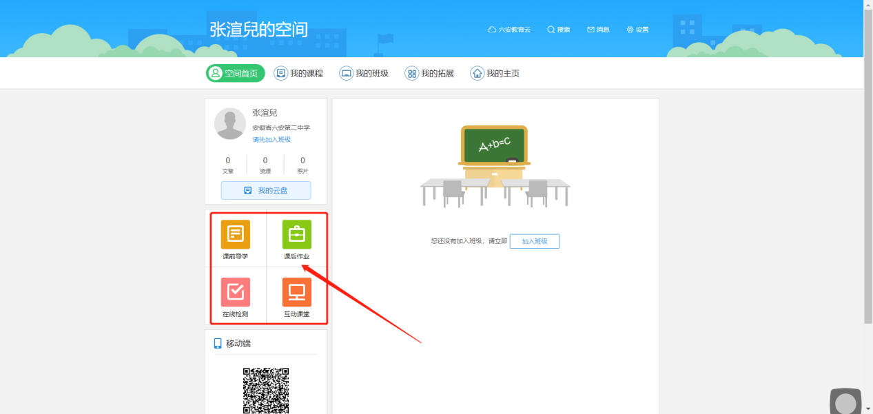

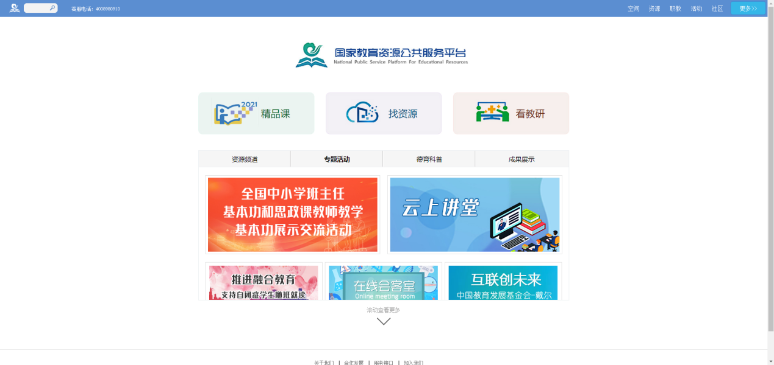

3.手机或平板操作步骤：登陆人人通空间，在“班级”和“学习”中查看教师发送的各类文件。选择教师推送的内容进行回答或反馈即可，回答方式可以直接作答，也可用笔纸作答后拍照提交。如图：

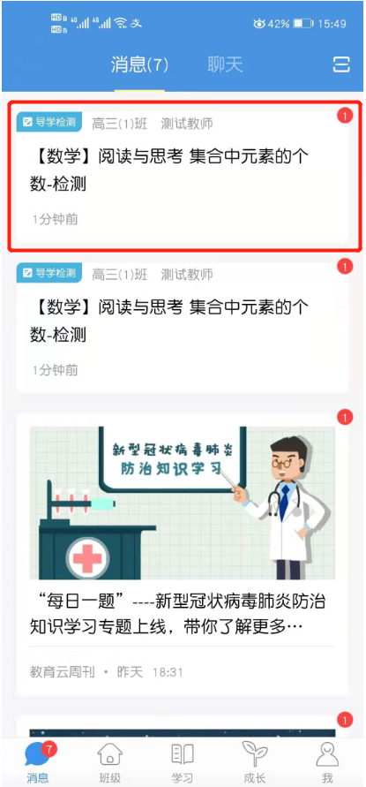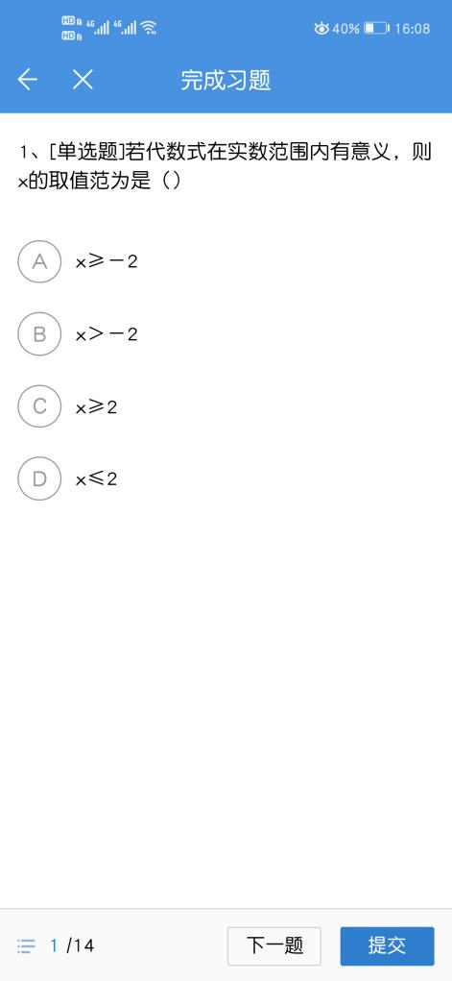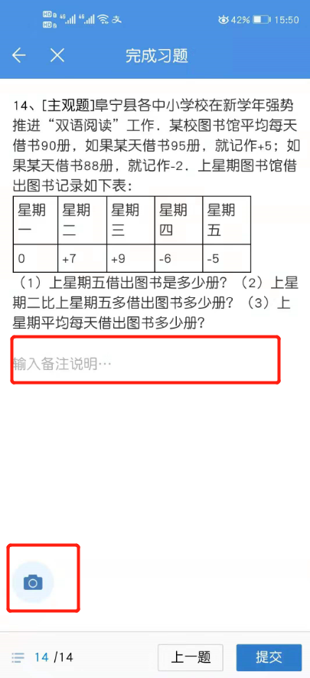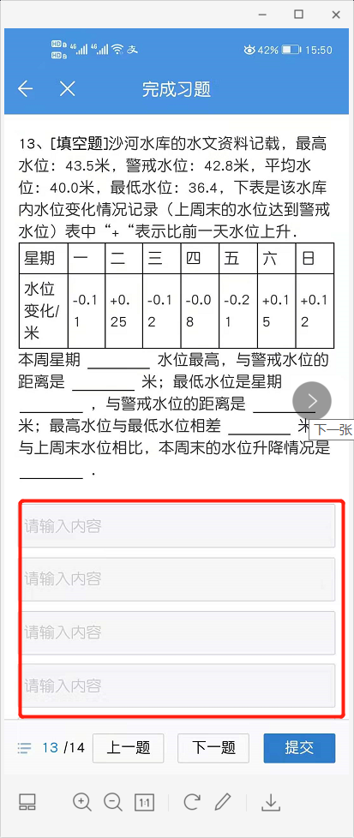

六、技术咨询

1、各角色详细操作教学视频已在jyzy.luan.gov.cn首页通知公告中发布

2、QQ群咨询：

疫情期六安市小学在线辅导：123110643

疫情期六安市初中在线辅导：942253900

疫情期六安市高中在线辅导：932906004

3、联系电话：

天喻教育 崔雷：15656560118 张莉：18856025621